Hausaufgabe

Dein Smartphone zeichnet deine persönlichen Daten auf und kennt viele deiner Geheimnisse. Aber erzählt es auch jemandem davon? Und wenn ja, wem? In der nächsten Stunde wollen wir uns tiefer mit dieser Thematik auseinander setzen.

Bereite dich auf die nächste Stunde mit dem folgenden Video vor.

1. Gehe auf die Internetseite [https://donottrack-doc.com](https://donottrack-doc.com/de/intro/)

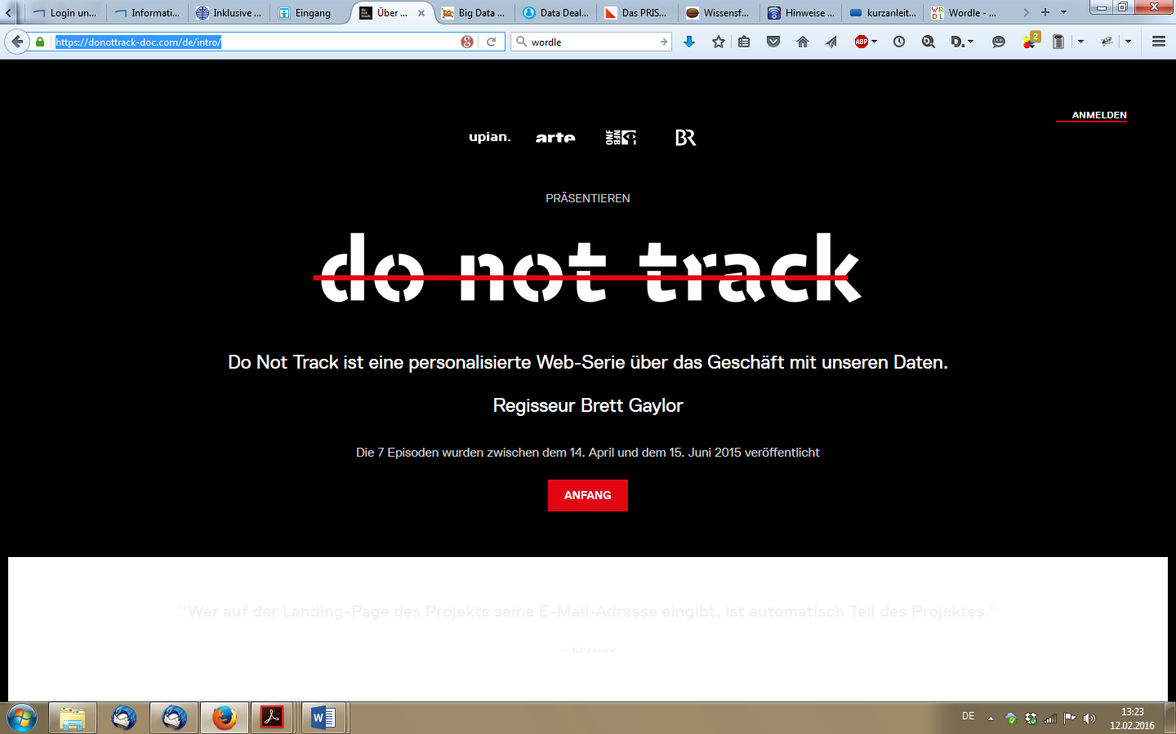

1. Klicke auf „Anfang“ und wähle die Episode S01E04 „**Der Spion in Ihrer Tasche**“ aus.
2. Sieh dir den gesamten Film an. Zwischendurch wird es interaktiv und du wirst gebeten, Fragen zu beantworten, erst dann läuft das Video weiter (Dauer des Films inkl. Fragen ca. 20 – 25 min.)
3. Während du den Film schaust, mache dir Notizen und beantworte folgende Fragen:
   1. Worauf greift das Spiel „Angry Birds“ zu?
   2. Welche Daten werden von unserem Smartphone, bzw. den Apps darauf gesammelt?
   3. Was ist eine Herodes-Klausel?